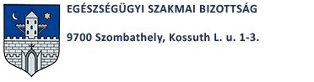
M E G H Í V Ó

Szombathely Megyei Jogú Város Közgyűlésének Egészségügyi Szakmai Bizottsága
2026 június 17-én (Szerda) 17:00 órai kezdettel a Városháza I. emeleti Kistermében tartandó ülésére.
NAPIRENDI JAVASLAT
NYILVÁNOS ÜLÉS

1./ | Javaslat városnévhasználat engedélyezésére  előadó: Nagyné Dr. Gats Andrea (a Jogi és Képviselői Osztály vezetője)
2./ | Javaslat a „Szombathely visszavár” ösztöndíjpályázat kiírására  előadó: Vinczéné Dr. Menyhárt Mária (az Egészségügyi és Közszolgálati Osztály vezetője)
3./ | Javaslat iskolaorvosi feladatok ellátásával kapcsolatos döntés meghozatalára
előadó: Vinczéné Dr. Menyhárt Mária (az Egészségügyi és Közszolgálati Osztály vezetője)
Szombathely, 2026.06.10
Szuhai Viktor
az Egészségügyi Szakmai Bizottság elnöke

